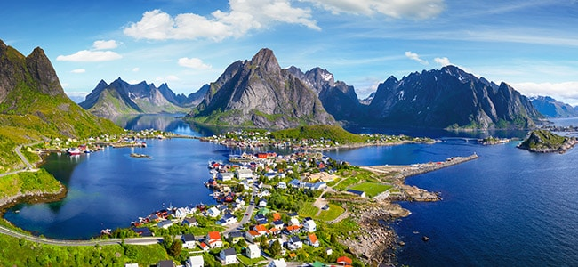
Booking TEL +39 06 45 67 75 32
info@evasionicral.com - www.evasionicral.com
Fiordi Norvegesi
7 Notti / 8 Giorni
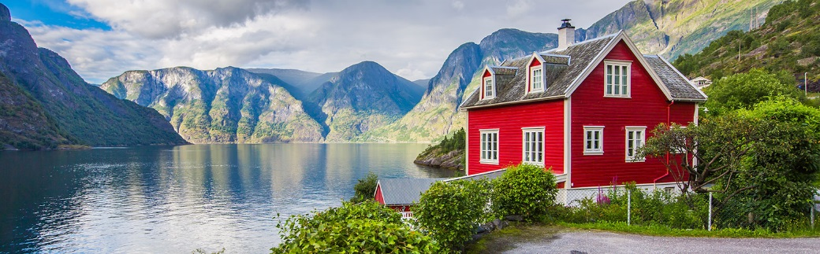
QUOTA DI PARTECIPAZIONE € 1.185,00
Partenze garantite
11,18 Giugno / 09,16,23,30 Luglio / 6,8,13,15,20 Agosto 2019
Minimo di 2 persone

VOLI:
Roma/Oslo
Oslo/Roma

Gli operativi voli saranno comunicati alla prenotazione del viaggio
*** la tariffa aerea è garantita fono ad esaurimento posti possibilità di adeguamento tariffario

PROGRAMMA
1 GIORNO – ITALIA / OSLO
Arrivo ad Oslo. Shared transfer opzionale dall’aeroporto Gardemoen all’hotel. Pick-up in aeroporto con nostro assistente in italiano e proseguimento con minivan (senza assistente) in hotel. Servizio disponibile dalle 09.00 alle 19.00. Servizio prenotabile solo in anticipo con i dettagli del volo. Dalle ore 20.00 alle ore 22.00 il Tour leader sarà a disposizione nella hall dell’albergo per un breve incontro informativo. Per chi arriva con i voli successivi verrà lasciato un kit di informazioni direttamente alla reception. Pernottamento in hotel. (Thon Opera, Scandic St Olavs Plass o similare).

2 GIORNO – OSLO / OTTA-DOMBAS (296 KM)
Prima colazione in hotel. Visita guidata della capitale Norvegese con guida locale in italiano (ingresso al museo delle navi vikinghe incluso). La visita ci porterà davanti al Palazzo Reale, il Teatro Nazionale, il Parlamento e si visiterà il Parco Frogner, col suo monumentale insieme di sculture opera di Gustav Vigeland. Visita del museo delle navi vichinghe. Pranzo libero e partenza verso il centro della Norvegia con sosta a Ringebu. Si potrà ammirare dall’esterno la chiesa omonima costruita interamente in legno, nel XII secolo applicando le tecniche di costruzione proprie delle navi vichinghe. Queste chiese norvegesi sono gli edifici di legno più antichi al mondo che siano arrivati fino ai nostri giorni. Solo una trentina sono sopravvissute e sono dichiarate Patrimonio dell’Umanità. Arrivo nella regione di Otta/Dombas. Sistemazione nelle camere prescelte. Cena e pernottamento in hotel. (Thon Otta – Hotel Dombas o similare).

3 GIORNO – OTTA / TROLLSTIGEN / ALESUND (283 KM)
Prima colazione in hotel. Partenza per Alesund attraverso la Strada dei trolls. Proseguimento attraversando colli e montagne. La vertiginosa strada “Trollstigen” arrampicandosi sulle scoscesi pareti di roccia ed offrendo panorami spettacolari, ci porterà fino ad Alesund. In caso di tempo avverso, la Trollstigen potrebbe essere chiusa e sostituita da un itinerario alternativo. Sosta allo spettacolare belvedere sulla città, arrivo e sistemazione in hotel. Resto del pomeriggio a disposizione per scoprire questa località nota in tutto il mondo per l’elegante architettura liberty, ricca di torri, guglie e decorazioni. Sistemazione nelle camere prescelte. Pernottamento in hotel (Scandic Alesund o similare).

4 GIORNO – ALESUND / MINICROCIERA SUL GEIRANGERFJORD / GHIACCIAIO BRIKSDAL / SKEI FORDE (271 KM)
Prima colazione in hotel. Partenza per Geiranger. Minicrociera sul fiordo di Geiranger. Lasciando la città di Alesund, dopo un breve tratto in traghetto da Linge a Eisdal, proseguiremo verso Geiranger. Da Geiranger prenderemo il traghetto per Hellesylt e attraverseremo la parte più bella dell’omonimo fiordo, abbellito dalle numerose cascate che gettano le loro acque direttamente dalla montagna al mare. Proseguimento per Briksdal ed arrivo ai piedi del ghiacciaio. Escursione facoltativa sul ghiacciaio con il troll cars. Chi non desidera andare sul ghiacciaio potrà rilassarsi tra cafè, ristoranti e negozi di souvenirs in un ambiennte molto suggestivo. Arrivo nella zona di Skei / Forde nel tardo pomeriggio. Sistemazione nelle camere prescelte. Cena e pernottamento in hotel (scandic Sunnfjord, Thon Jolster o similare)

5 GIORNO SKEI-FORDE / FLAMSBANA / BERGEN (224 KM)
Prima colazione in hotel. Partenza in bus per Flam. Traghetto Manheller-Fodnes. Arrivo a Flam e tempo libero. Piccola cittadina di 450 abitanti nel comune di Aurland. Il nome Flam significa piccolo prato circondato da erte montagne. La vallata di Flam si è formata per opera dello spesso strato di ghiaccio che è rimasto in questa zona per milioni di anni: l’erosione del ghiacciaio ha fatto sprofondare il terreno, creando queste profonde e ampie vallate che ci lasceranno senza fiato quando arriveremo in questa regione. Partenza con il treno panoramico della ferrovia di Flam. Arrivo a Voss. Partenza con la ferrovia di Flam verso Myrdal e poi con cambio treno fino a Voss. Vero capolavoro di ingegneria ferroviaria, questa linea ferroviaria attrae ogni anno persone da ogni parte del mondo, facendo della ferrovia di Flam una delle attrazioni turistiche più spettacolari. Con un dislivello di 865 metri in 20 km il tragitto offre alcuni degli scorci più selvaggi e spettacolari della Norvegia. Potremmo ammirare fiumi che tagliano gole profonde, cascate che lambiscono le pareti ripide delle montagne innevate e fattorie di montagna arroccate sui pendii scoscesi. A Voss riprendiamo il nostro bus e ci avviamo verso Bergen. Incontro con il bus a Voss e proseguimento per Bergen. Sistemazione nelle camere prescelte. Pernottamento in hotel (Scandic Bergen City, Zander K o similare)

6 GIORNO – BERGEN / HARDANGERFJORD / ULVIK (162 KM)
Prima colazione in hotel. Visita panoramica di Bergen con guida locale in italiano. Seconda città della Norvegia, Bergen è una città internazionale, densa di storia e tradizione, intrisa di fascino e atmosfere tipiche di un piccolo borgo. La visita inizia con il Bryggen, la zona del porto con vecchie botteghe e case in legno dai colori vivaci, prosegue con l’esterno della fortezza Berghus Festning e la Cattedrale gotico-romanica Mariakirken. Il tour termina nella piazza del Mercato tra i banchi di pesce, fiori e prodotti ortofrutticoli. Pm escursione facoltativa sulla funicolare di Bergen. Partenza per Ulvik lungo la strada panoramica che costeggia l’Hardangerfjord. Sosta alle cascate di Steindalsfossen. Sistemazione nelle camere prescelte. Cena e pernottamento in hotel (Brakanes o similare).
7 GIORNO – LOFTHUS / OSLO (349 KM)
Prima colazione in hotelpARTENZA PER Oslo attraverso l’altopiano Hardangervidda. Sosta alle cascate di Voringsfoss, la più famosa della Norvegia con un’altezza di 182 metri, di cui 145 metri in caduta libera. Arrivo ad Oslo. Sistemazione nelle camere prescelte. Pomeriggio libero. Pernottammento in hotel (Thon Opera, Scandic Solli o similare)

8 GIORNO - OSLO / ITALIA
Prima colazione in hotel. Shared tranfer opzionale dall’hotel all’aeroporto Gardemoen (45 eur per pax). Pick-up in hotel e proseguimento con minivan (senza assitente) in aeroporto. Servizio disponibile dalle 08.00 alle 19.00. Servizio prenotabile solo in anticipo con i dettagli del volo (verrà fornito un voucher).

